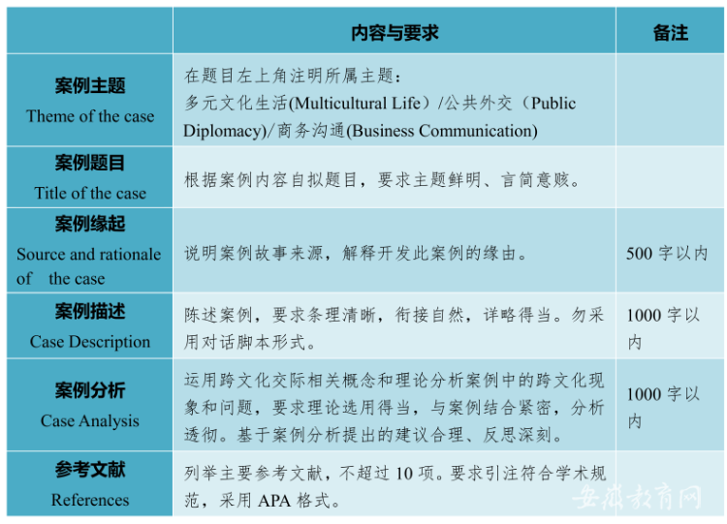

**比赛方式**

参赛案例由参赛团队自主开发编写，案例展示视频由参赛团队自行录制，2025年5月29日23:59之前将案例文本和展示视频上传至学科竞赛系统。

案例撰写与展示分析中需要使用跨文化交际理论知识进行分析并给出解决方案或建议，否则视为无效作品。案例撰写参照“附件：案例文本及分析模板”。

案例展示通过会话、访谈、角色扮演、情景剧等形式配合使用PPT进行案例展示，展示后运用跨文化交际理论知识进行案例分析并给出解决方案或建议。展示分析时间不少于8分钟、不超过10分钟。

语言要求：英语组语言要求为英语，日语组语言要求为日语。